**新 书 推 荐**

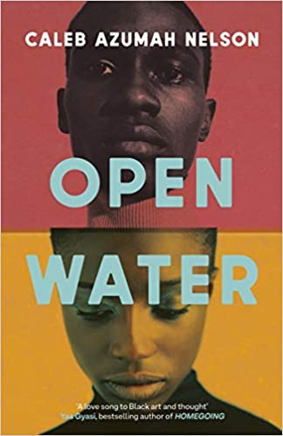

**中文书名：《开阔水面》**

**英文书名：OPEN WATER**

**作 者：Caleb Azumah Nelson**

**出 版 社：Viking**

**代理公司：United States /ANA/Claire Qiao**

**页 数：176页**

**出版时间：2021年2月**

**代理地区：中国大陆、台湾**

**审读资料：电子稿**

**类 型：小说**

**版权已授：荷兰，法国，德国，以色列，意大利，俄罗斯，西班牙，土耳其，希腊，葡萄牙**

**中文繁体字版已授权**

**\*\*Costa Winner** OPEN WATER by Caleb Azumah Nelson**

**Foyles ‘Debuts We’re Looking Forward To’**

**Guardian 2021 Books to Look Forward to this Year “an intense, elegant debut.”**

**Cosmopolitan’s 69 New Books by Black and POC Authors out for in 2021**

**Metro 10 Gripping Books to Look out for this Year**

**Bad Form 21 Books by Black/Asian/POC Authors in 2021**

**Guardian Candice Carty-Williams’ 2021 Page Turners**

**Stylist Best New Fiction for 2021**

**Evening Standard’s Look Ahead to the Best Books in 2021**

**Vulture 46 Books We Can’t Wait to Read in 2021 “sincere and contemplative”**

**Apple Ones to Watch in 2021**

**The i 75 of the Best Books for 2021**

**Red’s 2021 Reading List**

**Frieze What to Look Forward to in 2021**

**内容简介：**

这是一部惊艳的处女作，讲述了两位年轻艺术家在爱河中浮沉的故事。

《开阔水面》是一个以伦敦南部为背景的爱情故事。一天晚上，一位共同的朋友介绍了两位20多岁的黑人艺术家，从他们相遇的那一刻起，他们就知道他们之间的联系将把他们带到前所未有的地方。他们试探性地、温柔地坠入爱河。但是两个似乎注定要在一起的人仍然会被恐惧和暴力撕裂。

《开阔水面》一书讲述了一个令人心痛的美丽爱情故事，并种族和阳刚之气做了深入探讨，它问你，当你只因力量而受到尊重时，脆弱意味着什么；它告诫你，在爱中寻找安全，必将失去安全。这是一部关于渴望、诚实、亲密和欲望的小说；关于人如何向他人坦露脆弱；关于语言、音乐和艺术。这是一部充满抒情性和深沉情感的小说，在你读完后会久久萦绕。

卡莱布·阿祖玛·纳尔逊以华丽、深情的笔触为读者带来了近年来最重要的处女作。

**作者简介：**

**卡莱布·阿祖玛·纳尔逊（Caleb Azumah Nelson）**是一位加纳裔作家和摄影师，住在伦敦东南部。他的作品入围了著名的英国广播公司2020年国家短篇小说奖。他的作品已发表在《利特》罗，他的摄影作品入围棕榈摄影奖，并赢得了人民选择奖。《开阔水面》是他的第一部小说。

**谢谢您的阅读！**

**请将反馈信息发至：乔明睿（Claire）**

**安德鲁﹒纳伯格联合国际有限公司北京代表处**北京市海淀区中关村大街甲59号中国人民大学文化大厦1705室, 邮编：100872  
电话：010-82449026

传真：010-82504200  
Email: [Claire@nurnberg.com.cn](mailto:Claire@nurnberg.com.cn)

网址：[www.nurnberg.com.cn](http://www.nurnberg.com.cn/)

微博：<http://weibo.com/nurnberg>

豆瓣小站：<http://site.douban.com/110577/>

微信订阅号：ANABJ2002